* **報價單**

1. **作業目的**

針對與客戶的報價過程及紀錄，可透過本作業保留，且本作業與訂單有連線，當客戶接受報價內容時，便可於訂單中將報價資料轉入。

1. **路徑：OR訂單採購→訂單作業→報價單**
2. **基本資料畫面**

* 單頭欄位說明

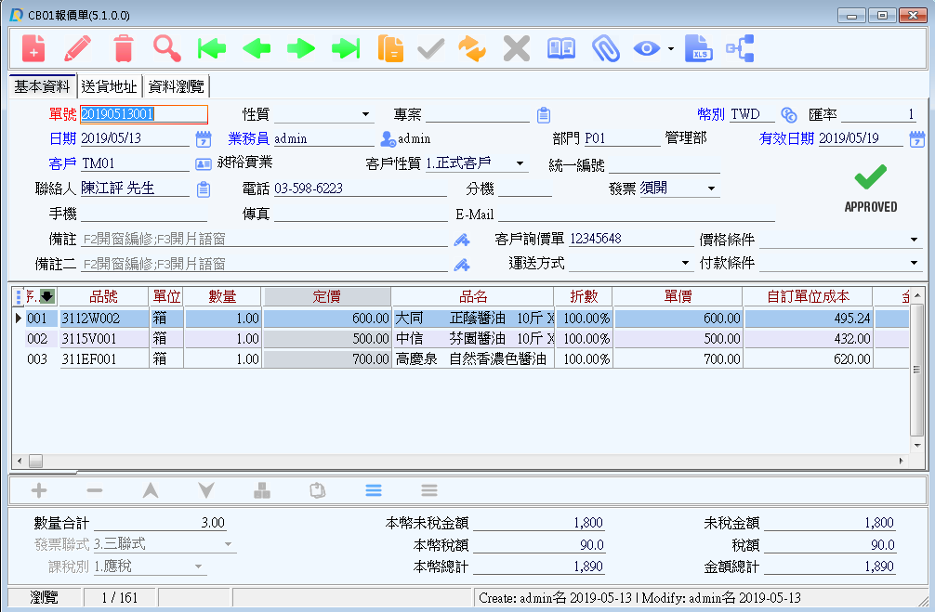

客戶詢價單：

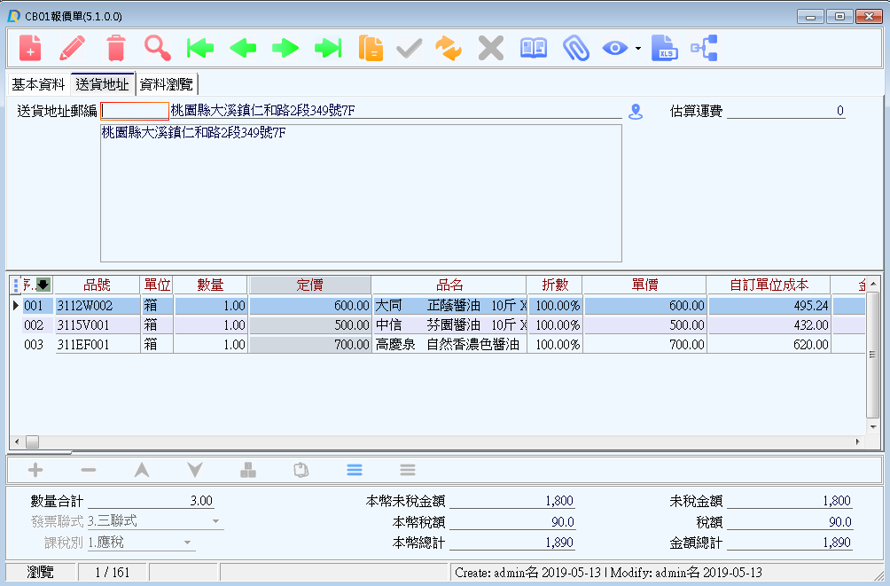



贈品：若此商品為贈品時勾選此欄位。





單號：根據進銷存參數來顯示單號，若設定為「手動編號」，則需自行輸入，不可空白。

性質：可將單據主要作用輸入在此欄位，以節省日後查單時間。

幣別：為報價的交易幣別，會由系統根據所輸入的客戶帶出來，使用者也可開窗自行選取。

匯率：由所選擇的幣別自動帶出，可自行修改不可空白。

聯絡人、電話、分機、手機、傳真、EMAIL、地址：由客戶基本資料自動帶出，亦可單次做修改。

業務員：系統自動帶出客戶資料所設定的業務人員，也可開窗做使用者的選取。

客戶：可開窗做選取，客戶簡稱由系統自動帶出不可做修改。

部門：由系統自動帶出此業務員的所屬部門。

有效日期：此報價單的有效期限。

統一編號：客戶統編，系統由客戶基本資料自動帶出

客戶性質：根據報價對象設定正式或潛在客戶。

備註、備住二：將此單據註記說明輸入於此欄位中，可開窗片語做修改。

運送方式、價格條件、付款條件：可於性質及名詞建立先設定即可使用。

* 單身欄位說明

品號：輸入報價的商品品號，可開窗選取，不可空白(失效商品不作顯示)。

品名、商品描述、顏色、品牌、尺寸：由品號自動帶出、可自行做修改。

單位：由品號自動帶出、可開窗選取單位換算，不可空白。

數量：系統預設「1」，可做修改，開窗可做「現有庫存量查詢」。

定價：系統根據「售價取價原則」將此價格帶出，不可修改。

折數：系統根據「售價取價原則」將此折數帶出，可修改。

單價：此商品之單價。可以開窗做「單價資料」查詢，不可空白。

金額：「數量x單價」計算而得；當修改「金額」時，系統會依「數量」反算「單價」。

本幣金額：當使用外幣金額交易時，系統會依據匯率做換算。

* 單尾欄位說明

課稅別、發票聯式：可開窗選取

數量合計：單身數量加總，不可修改。

本幣合計：單身本幣加總，不可修改。

本幣稅額：「本幣金額x營業稅率」。

本幣總計：「本幣合計+本幣稅額」。

金額合計：單身金額加總，不可修改。

稅額：「金額合計x營業稅率」。

金額總計：「金額合計+稅額」，不可修改。

1. **操作說明**

* 步驟一：按下「新增」，輸入單頭欄位資料，點選正式客戶

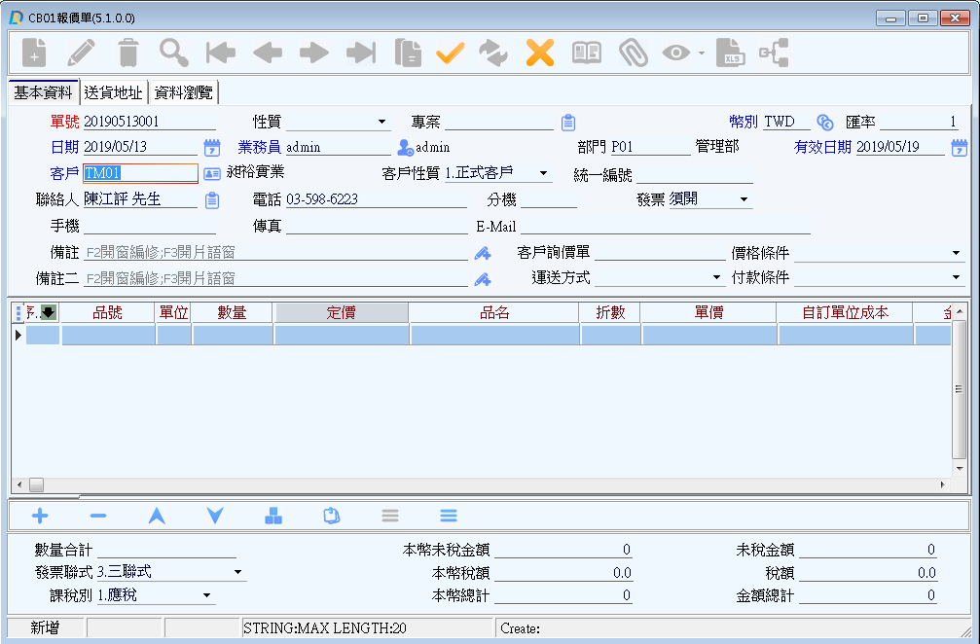

* 步驟二：輸入單身報價商品，入完成即可點選「存檔」。

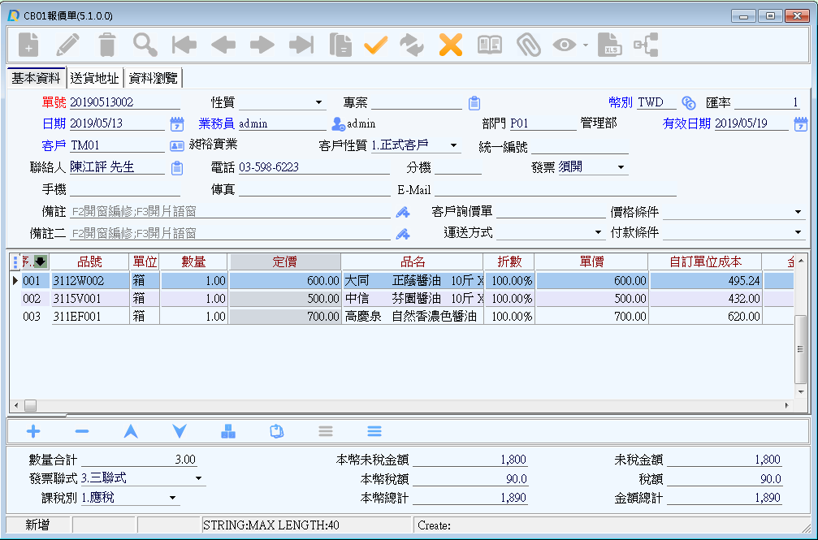

1. 功能鈕說明

* 附件：可將相關文件夾帶在此張單據。

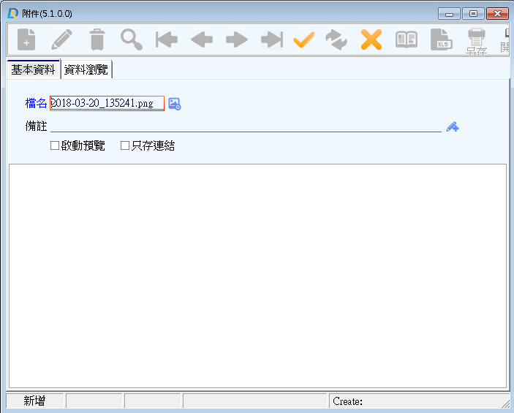

* 複製：可用於新增單據利用複製功能可以節省打單時間。

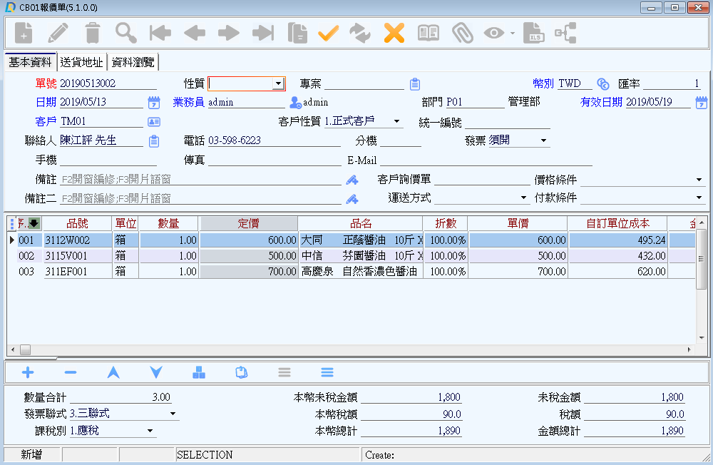

* 預覽：可將報價單整張或整批列印出。

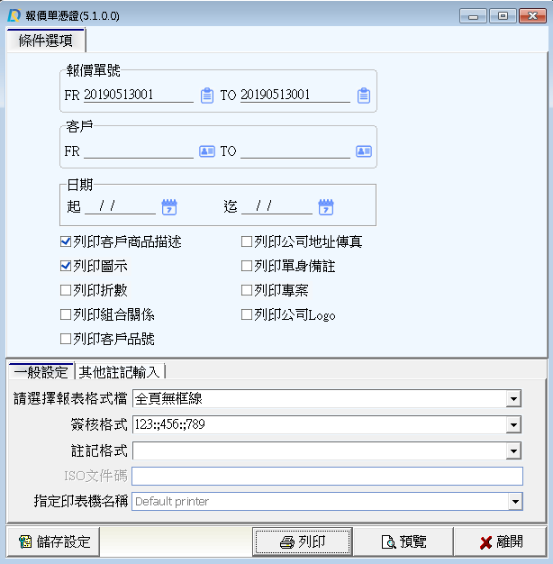

* 關聯：可用於查詢此單據是否有前置單據及後續單據。

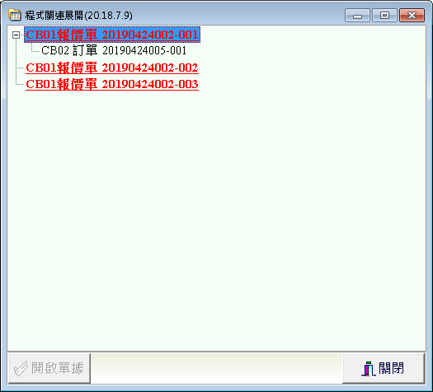

* 信用：可查詢客戶信用餘額與已用額度，可。作為接單銷售的參考

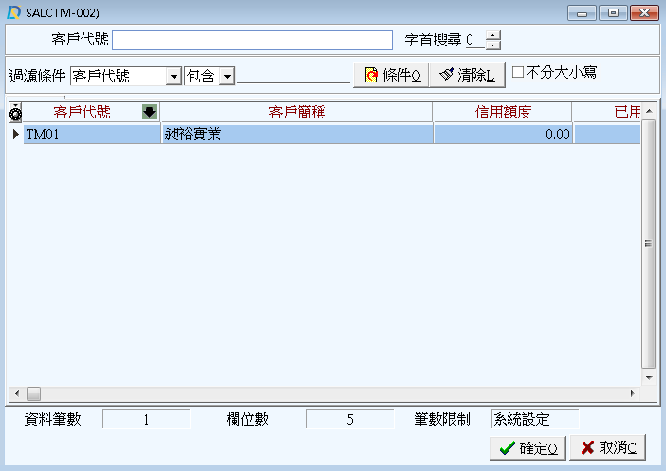

* 報價利潤：可查詢每筆品號的成本與毛利。

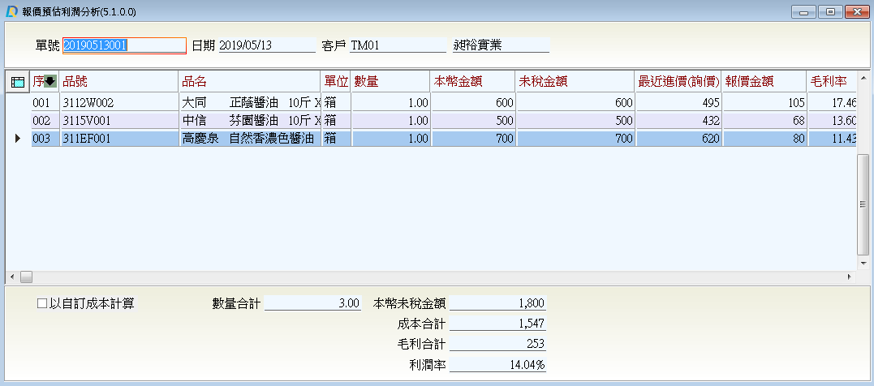

* 成交狀況：針對某張報價單來查詢銷售狀況

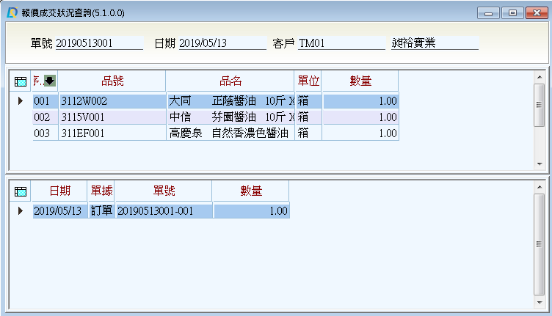

* 交易紀錄：可查詢任一客戶的交易歷史。

